**Nama : Uti Nurbaiti**

**Nim : 050372565**

**Mata Kuliah : Teknologi Komunikasi Dan Informasi**

**Tugas 1**

1. Menurut Undang-undang No 43 Tahun 2007 tentang perpustakaan dinyatakan bahwa sebuah perpustakaan harus dilengkapi oleh sarana dan prasarana yang berorientasi teknologi informasi dan komunikasi. Lakukan observasi/survey pada sebuah perpustakaan, kemudian buatlah analisis terhadap perpustakaan yang anda kunjungi terkait penerapan TI pada pengelolaan perpustakaan serta jabarkan apa saja jenis-jenis komputer yang digunakan oleh perpustakaan tersebut. Catatan : lampirkan foto hasil observasi sebagai bukti dokumentasi.
2. Dari perpustakaan yang anda kunjungi, software/aplikasi apa yang digunakan dalam penelusuran informasi pada OPAC perpustakaan? Jabarkan analisis kenapa perpustakaan memilih software tersebut, bukan aplikasi lain yang sejenis? Jangan lupa untuk screenshot tampilan OPAC minimal 3 koleksi yang anda telusuri pada OPAC.

**Jawaban :**

1. Sarana yang digunakan oleh perpustakaan yang berorientasi teknologi informasi dan komunikasi berikut ini:
2. Komputer server

Komputer server digunakan untuk menyimpan dan mengolah data perpustakaan seperti data anggota, data buku, dan data peminjaman.

1. Komputer admin

Komputer ini digunakan oleh pustakawan untuk mengerjakan segala tugas administrasi terkait di perpustakaan.

1. Komputer OPAC

Komputer ini digunakan oleh pustakawan untuk mengakses data perpustakaan atau OPAC buku sehingga pemustaka dapat dengan mudah mencari buku rujukan dan referensi yang ingin dicari atau dibaca.

1. Komputer pemustaka

Komputer pemustaka digunakan oleh anggota perpustakaan dalam mencari informasi dan bisa juga digunaan untuk menelusur informasi terkait tugas mata kuliah atau Pelajaran.

Dalam pengolahan perpustakaan teknologi informasi dan komunikasi dapat digunakan untuk memudahkan akses dan pelayanan perpustakaan kepada masyarakat. Bebrapa contoh penerapan teknologi informasi dan komunikasi dalam pengelolaan perpustakaan berikut ini:

1. Katalog online

Katalok online ini memungkinkan anggota perpustakaan untuk mencari buku dan melakukan peminjaman secara online.

1. Perpustakaan digital

Perpustakaan digital ini memungkinkan anggota perpustakaan untuk mengakses koleksi buku secara online.

1. Layanan referensi online

Layanan refrensi online ini memungkinkan anggota perpustakaan untuk mendapatkan bantuan dalam mencari informasi melalui email atau chat.

1. Sistem manajemen perpustakaan

Sistem manajemen perpustakaan ini memungkinkan perpustakaan untuk mengelola data perpustakaan secara efisien dan akurat.

1. INSLISLite merupakan perangkat lunak aplikasi otomasi perpustakaan yang dibangun dan dilembangkan oleh Perpustakaan Nasional Republic Indonesia tahun 2011. INLISLite memiliki banyak filtur baru untuk lebih memudahkan pengelolahan data dan mengingkatkan pelayanan perpustakaan antara lain form entri katalog sederhana, kardeks terbitan berkala, pemilihan model kartu anggota, facet search pada modul OPAC, dan banyak modul lainnya.

INSLISLite yaitu salah satu jenis website perpustakaan yang dapat digunakan sebagai media bagi perpustakaan untuk mendapatkan feedback atau masukan dari anggota perpustaan dan sebagai media interaksi antara pestakawan dengan pemustaka dan mengelola data koleksi di perpustakaan dalam pengelolaan perpustakaan.

Alasan pemilihan software atau aplikasi INLISLite oleh perpustakaan dalam penelusuran informasi pada OPAC antara lain:

* 1. Kebutuhan perpustakaan: perpustakaan memilih software atau aplikasi yang sesuai dengan kebutuhan perpustakaan seperti jumlah koleksi buku, jumlah anggota perpustakaan, dan jenis layanan yang disediakan.
  2. Kemudahan pengguna; perpustakaan memilih software atau aplikasi yang mudah digunakan oleh pustakawan atau anggota perpustakaan.
  3. Biaya: perpustakaan memilih software atau aplikasi yang sesuai dengan anggota yang dimiliki.
  4. Reputasi pengembangan: perpustakaan memilih software atau aplikasi yag dikembangkan oleh lembaga atau Perusahaan yang mempunyai reputasi baik.

Berikut tampilan OPAC minimal 3 koleksi yang saya telusuri pada OPAC Perpustakaan Provinsi Sumatra Selatan:

1. Hasil koleksi yang saya telusuri

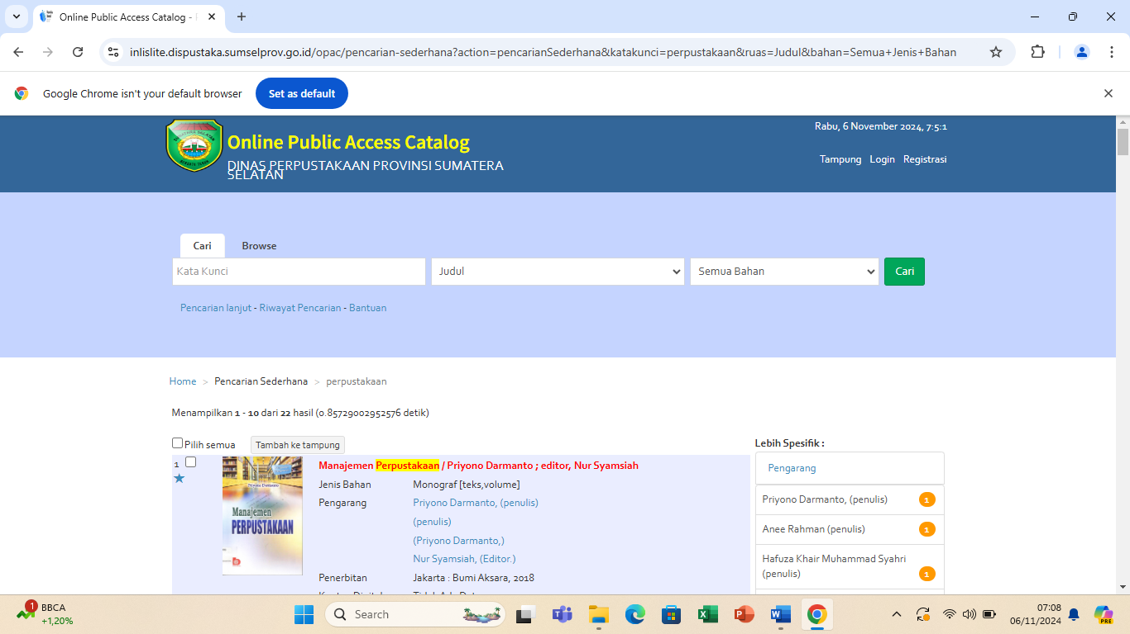

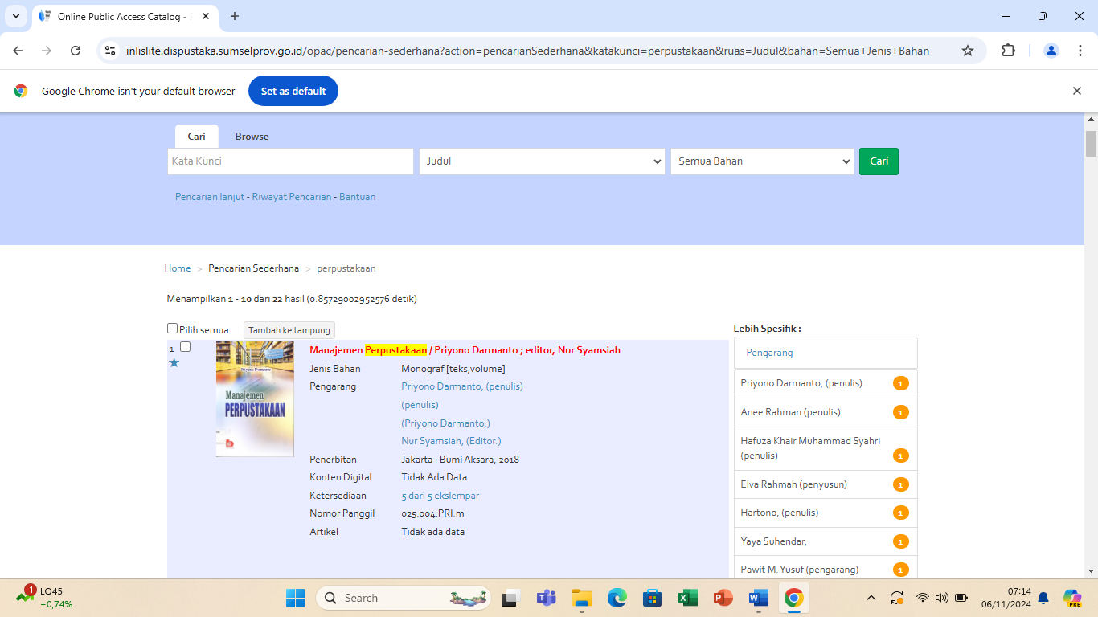

1. Hasil koleksi yang saya telusuri

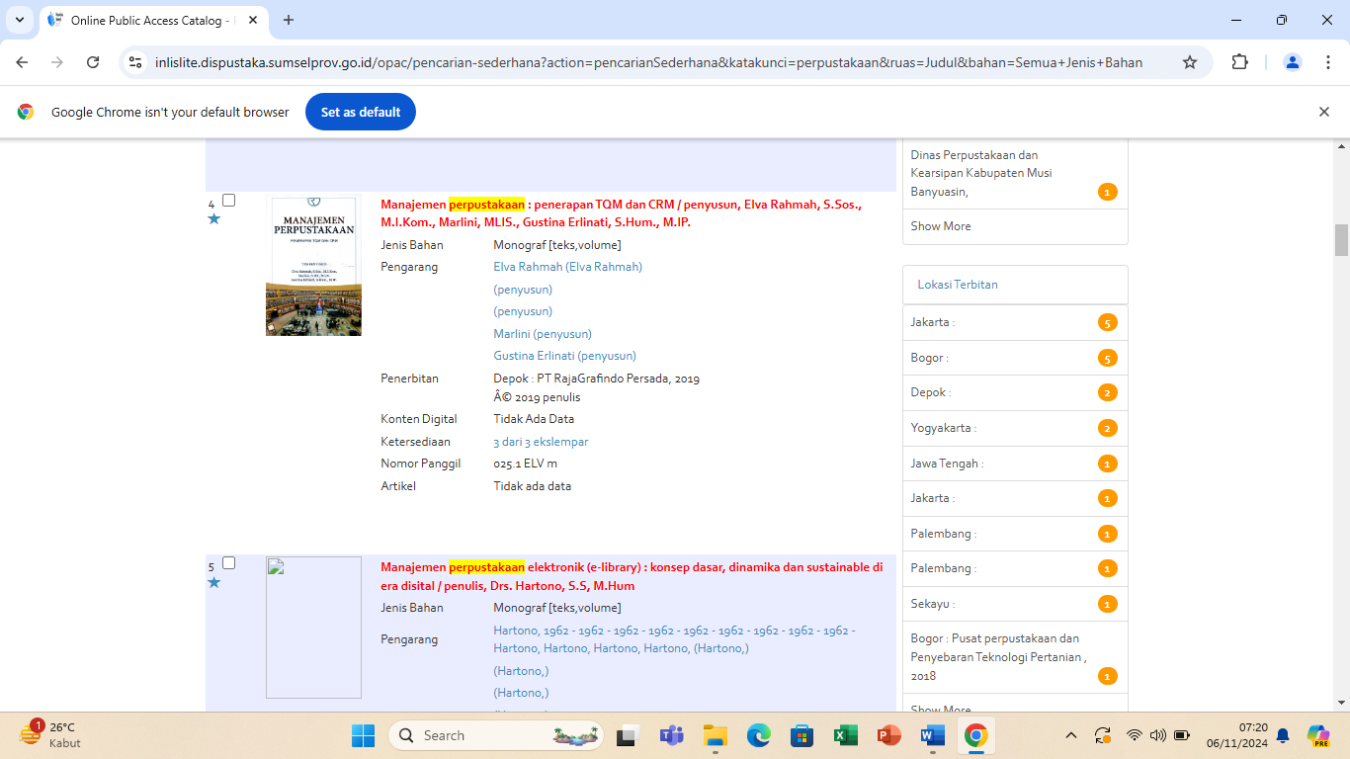

1. Hasil koleksi yang saya telisuri

